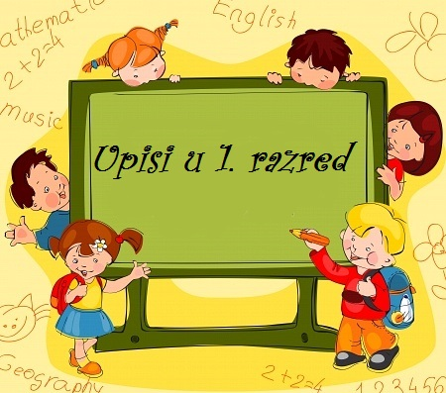

Poštovani roditelji/skrbnici,
upise djece u prvi razred osnovne škole za školsku godinu 2020./21. organizirat ćemo u sljedećim terminima
petak, 28.8.2020. 16,00 – 18,00
ponedjeljak, 31.8.2020. 16,00 – 18,00
utorak, 1.9.2020. 15,00 – 17,00
Roditelji djece koja će se upisivati u program produženog boravka trebaju donijeti potvrde o zaposlenju oba roditelja. Roditelji djece s drugih upisnih područja trebaju donijeti Mišljenje stručnog Povjerenstva o utvrđenom psihofizičkom stanju djeteta pri upisu u prvi razred osnovne škole.
Upisi će biti u školskoj učionici.
Vidimo se!

